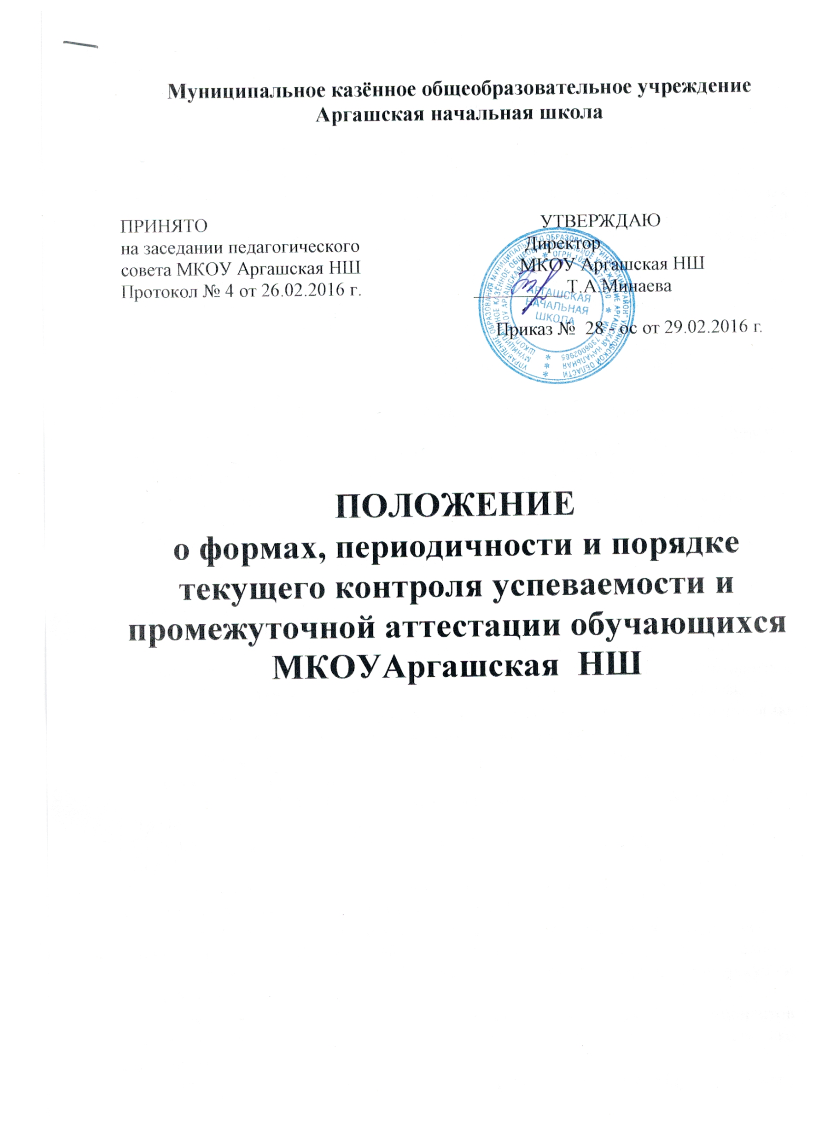

- Общие положения

  - Настоящее «Положение о формах, периодичности и порядке текущего
контроля успеваемости и промежуточной аттестации обучающихся, индивидуальном учете результатов освоения обучающимися образовательных программ, а также хранение в архивах информации об этих результатах на бумажных и электронных носителях» (далее - Положение) является локальным актом организации, осуществляющей образовательную деятельность, регулирующим порядок, периодичность, систему оценок и формы проведения промежуточной аттестации обучающихся, а также порядок хранения в архивах информации об этих результатах на бумажных и электронных носителях. Данное положение регулирует правила проведения промежуточной аттестации обучающихся, применение единых требований к оценке обучающихся по различным предметам.
  - Настоящее Положение разработано в соответствии с Федеральным закономот 29 декабря 2012 г. N 273-ФЗ "Об образовании в Российской Федерации",Уставом организации, осуществляющей образовательную деятельность (далее – МКОУ Аргашская НШ) и регламентирует содержание и порядок текущей и промежуточной аттестации обучающихся в образовательной организации. Положение принимается педагогическим советом, имеющим право вносить в него свои изменения и дополнения. Положение утверждается руководителем МКОУ Аргашская НШ.
  - Промежуточная аттестация – это любой вид аттестации обучающихся во всех классах со 2-го по 4-й.
  - Целью аттестации являются:
-Обеспечение социальной защиты обучающихся, соблюдения прав и свобод в части регламентации учебной загруженности в соответствии с санитарными правилами и нормами, уважение их личности и человеческого достоинства;
-Установление фактического уровня теоретических знаний обучающихся по предметам учебного плана, их практических умений и навыков;
-Соотнесение этого уровня с требованиями государственного образовательного стандарта;
-Контроль выполнения учебных программ и календарно - тематического графика изучения учебных предметов.
  - Промежуточная аттестация в МКОУ Аргашская НШ подразделяется на:
- годовую аттестацию – оценку качества усвоения обучающихся всего объёма содержания учебного предмета за учебный год;
- четвертную аттестацию – оценка качества усвоения обучающимися содержания какой-либо части (частей) темы (тем) конкретного учебного предмета по итогам учебного периода (четверти) на основании текущей аттестации;
- текущую аттестацию - оценку качества усвоения содержания компонентов какой -либо части (темы) конкретного учебного предмета в процессе его изучения обучающимися.
  - Формами контроля качества усвоения содержания учебных программ
обучающихся являются:
Формы письменной проверки:
-письменная проверка – это письменный ответ обучающегося на один или систему вопросов (заданий). К письменным ответам относятся: домашние, проверочные, лабораторные, практические, контрольные, творческие работы; письменные отчёты о наблюдениях; письменные ответы на вопросы теста; сочинения, изложения, диктанты, рефераты и другое.
Формы устной проверки:
-Устная проверка – это устный ответ обучающегося на один или систему вопросов в форме рассказа, беседы, собеседования, зачет и другое.
-Комбинированная проверка предполагает сочетание письменных и устных форм проверок.
При проведении контроля качества освоения содержания учебных программ обучающихся могут использоваться информационно – коммуникационные технологии.
  - В соответствии с Уставом МКОУ Аргашская НШ при промежуточной аттестации обучающихся применяется следующие формы оценивания: пятибалльная система оценивания в виде отметки (в баллах).
  - Успешное прохождение обучающимися промежуточной аттестации является основанием для перевода в следующий класс, продолжения обучения в классах. Решения по данным вопросам принимаются педагогическим советом школы.
  - Аттестация детей-инвалидов, а также обучавшихся на дому, проводится по текущим оценкам соответственно за четверть или учебный год.

- Содержание, формы и порядок проведения текущего контроля успеваемости обучающихся.
  - Текущий контроль успеваемости обучающихся проводится в течение
учебного периода (четверти, полугодия) с целью систематического контроля уровня освоения обучающимися тем, разделов, глав учебных программ за оцениваемый период, прочности формируемых предметных знаний и умений, степени развития деятельностно-коммуникативных умений, ценностных ориентаций.
  - Порядок, формы, периодичность, количество обязательных мероприятий при проведении текущего контроля успеваемости обучающихся определяются учителем, преподающим этот предмет, и отражаются в календарно-тематических планах рабочих программ учителя.
Формы текущего контроля успеваемости - оценка устного ответа обучающегося, его самостоятельной, практической или лабораторной работы, тематического зачета, контрольной работы и др. Директор МКОУ Аргашская НШ контролируют ход текущего контроля успеваемости обучающихся, при необходимости оказывают методическую помощь учителю в его проведении.
  - Текущий контроль успеваемости обучающихся 1 класса в течение учебного года осуществляется качественно, без фиксации достижений обучающихся в классном журнале в виде отметок по пятибалльной системе. Допускается словесная объяснительная оценка.
  - По курсам ОРКСЭ вводится безотметочное обучение. Объектом оценивания по данному курсу становится нравственная и культурологическая компетентность ученика, рассматриваемые как универсальная способность человека понимать значение нравственных норм, правил морали, веры и религии в жизни человека, семьи, общества, воспитание потребности к духовному развитию, которая проводится в виде проведения систематизированных упражнений и тестовых заданий разных типов.
  - Успеваемость всех обучающихся 2-4 классов МКОУ Аргашская НШ подлежит текущему контролю в виде отметок по пятибалльной системе, кроме курсов, перечисленных п.2.4.
  - Оценка устного ответа обучающегося при текущем контроле успеваемости выставляется в классный журнал в виде отметки по 5-балльной системе в ходе или в конце урока.
  - Письменные, самостоятельные, контрольные и другие виды работ
обучающихся оцениваются по 5-балльной системе. За сочинение и диктант с грамматическим заданием выставляются в классный журнал 2 отметки.
  - В ходе текущего контроля успеваемости педагог не может оценить работу обучающегося отметкой «2» («неудовлетворительно») или «1» («плохо») при выполнении самостоятельной работы обучающего характера.
  - Отметка за выполненную письменную работу заносится в классный журнал к следующему уроку.
  - Успеваемость обучающихся, занимающихся по индивидуальному учебному плану, получающих образование в форме семейного образования, самообразования подлежит текущему контролю по предметам, включенным в этот план.
  - От текущего контроля успеваемости освобождаются обучающиеся,
получающие образование в форме экстерната, семейного образования. В соответствии с ст. 17 Федерального Закона «Об образовании в Российской Федерации» образование может быть получено вне организаций, осуществляющих образовательную деятельность (в форме семейного образования и самообразования). Обучение в организации осуществляется с учетом потребностей, возможностей личности и в зависимости от объема обязательных занятий педагогического работника с обучающимися и осуществляется в очной, дистанционной, очно-заочной или заочной форме.
  - Обучение в форме семейного образования и самообразования МКОУ Аргашская НШ осуществляется с правом последующего прохождения в соответствии с частью 3 статьи 34 Федерального закона промежуточной и государственной итоговой аттестации в организациях, осуществляющих образовательную деятельность. Допускается сочетание различных форм получения образования и форм обучения.
  - Формы получения образования и формы обучения по основной образовательной программе по каждому уровню образования, определяются соответствующими федеральными государственными образовательными стандартами, образовательными стандартами.
  - Обучающимся предоставляются академические права на:
1) самостоятельный выбор организации, осуществляющей образовательную деятельность, формы получения образования и формы обучения после получения основного общего образования или после достижения восемнадцати лет;
2) обучение по индивидуальному учебному плану, в том числе ускоренное обучение, в пределах осваиваемой образовательной программы в порядке, установленном настоящим положением;
3) бесплатное пользование библиотечно-информационными ресурсами, учебной, производственной, научной базой образовательной организации и иные права, гарантированные ФЗ «Об образовании в Российской Федерации».

- Содержание, формы и порядок проведения четвертной, полугодовой промежуточной аттестации.

  - Четвертная (2-4кл.) промежуточная аттестация обучающихся МКОУ Аргашская НШ проводится с целью определения качества освоения обучающимися содержания учебных программ (полнота, прочность, осознанность, системность) по завершении определенного временного промежутка (четверть)
  - Отметка обучающегося за четверть выставляется на основе результатов текущего контроля успеваемости, с учетом результатов письменных контрольных работ.
  - Отметка выставляется при наличии 3-х и более текущих отметок за соответствующий период. В первом классе в течение первого полугодия контрольные диагностические работы не проводятся.
  - Классные руководители доводят до сведения родителей (законных представителей) сведения о результатах четвертной аттестации, путём выставления отметок в дневники обучающихся, в том числе и электронный дневник. В случае неудовлетворительных результатов аттестации – в письменной форме под роспись родителей (законных) представителей обучающихся с указанием даты ознакомления. Письменное сообщение хранится в личном деле обучающегося.
3.8. Формы и порядок проведения четвертной промежуточной аттестации обучающихся, получающих образование в форме семейного образования, по индивидуальному учебному плану, в том числе проходящих ускоренное обучение, обучение в форме самообразования определяются настоящим положением.
3.9. Четвертная (2-4кл.) промежуточная аттестация обучающихся в форме семейного образования, самообразования, ускоренного обучения проводится с целью определения качества освоения обучающимися содержания учебных программ (полнота, прочность, осознанность, системность) по завершении определенного временного промежутка.
  - Отметка обучающегося за четверть, полугодие выставляется на основе результатов письменных контрольных работ, устных собеседований, зачётов, форма и содержание которых определяется учителем класса, к которому закреплён учащийся, получающий образование в форме семейного образования, по индивидуальному учебному плану, в том числе проходящий ускоренное обучение, обучение в форме самообразования.
  - МКОУ Аргашская НШ обеспечивает обучающихся, получающих образование в форме семейного образования, по индивидуальному учебному плану, в том числе проходящих ускоренное обучение, обучение в форме самообразования всеми необходимыми учебниками, учебными планами и программами, которые ему предстоит освоить.
  - МКОУ Аргашская НШ разрабатывает график прохождения промежуточной аттестации и обеспечивает учащихся, получающих образование в форме семейного образования, по индивидуальному учебному плану, в том числе проходящих ускоренное обучение, обучение в форме самообразования информацией о форме, дате, времени, месте проведения промежуточной аттестации непозднее 14 календарных дней до её начала.
  - Классные руководители, к которым закреплены обучающиеся, получающие образование в форме семейного образования, по индивидуальному учебному плану, в том числе проходящие ускоренное обучение, обучение в форме самообразования, доводят до сведения родителей (законных представителей) сведения о результатах четвертной, полугодовой аттестации, путём выставления отметок в дневники обучающихся, в том, числе и электронный дневник. В случае неудовлетворительных результатов аттестации – в письменной форме под роспись родителей (законных) представителей обучающихся с указанием даты ознакомления. Письменное сообщение хранится в личном деле обучающегося.
  - Обучающиеся, получающие образование в форме семейного образования, по индивидуальному учебному плану, в том числе проходящие ускоренное обучение, обучение в форме самообразования имеет право сдать пропущенную промежуточную аттестацию пройти повторно четвертную, полугодовую аттестацию. В этом случае родители (законные представители) обучающихся в письменной форме информируют администрацию МКОУ Аргашская НШ о желании пройти четвертную, полугодовую аттестацию не позднее, чем за неделю до желаемой даты. Директор составляет график промежуточной аттестации. Результаты промежуточной аттестации по предмету (предметам) выставляются в классный журнал, и проводится аттестация данных обучающихся.
- На обучающихся, получающих образование в форме семейного образования, по индивидуальному учебному плану, в том числе проходящих ускоренное обучение, обучение в форме самообразования распространяются все пункты настоящего положения, регламентирующие содержание, формы и порядок проведения годовой промежуточной аттестации, порядок перевода обучающихся в следующий класс, права и обязанности участников процесса промежуточной аттестации.

4. Содержание, формы и порядок проведения годовой промежуточной аттестации.
  - Годовую промежуточную аттестацию проходят все обучающиеся 2-4
классов. Промежуточная аттестация обучающихся за год может проводиться письменно, устно, в других формах.
  - Решением педагогического совета МКОУ Аргашская НШ устанавливаются форма, порядок проведения, периодичность и система оценок при промежуточной аттестации обучающихся за год не позднее 3-х месяцев до проведения годовой промежуточной аттестации. Данное решение утверждается приказом руководителя МКОУ Аргашская НШ и в 3-х дневный срок доводится до сведения всех участников образовательного процесса: учителей, обучающихся и их родителей (законных представителей).
  - При отсутствии решения педагогического совета и соответствующего Приказа, о которых речь идёт в п. 4.2. настоящего положения, годовые отметки выставляются на основе четвертных и полугодовых отметок.
Годовая аттестация обучающихся 2 – 4-х классов осуществляется по оценкам, полученным в течение учебного года, как округлённое по законам математики до целого числа среднее арифметическое текущих отметок, полученных обучающимся в период учебного года по данному предмету.
  - Формами проведения годовой письменной аттестации во 2-4 классах
являются: контрольная работа, диктант, изложение с разработкой плана его содержания, сочинение или изложение с творческим заданием, тест и др.
  - К устным формам годовой аттестации относятся: проверка техники чтения, защита реферата, собеседование и другие.
  - Требования ко времени проведения годовой аттестации:
-Все формы аттестации проводятся во время учебных занятий: в рамках учебного расписания.
-Продолжительность контрольного мероприятия не должна превышать времени отведенного на 1 - 2 урока.
-В соответствии с периодом врабатываемости в учебный процесс и шкалой трудности отдельных предметов, а также возрастными нормами физиологического развития обучающихся, контрольное мероприятие проводится не ранее 2-го урока и не позднее 4-го.
  - Требования к материалам для проведения годовой аттестации:
-Материалы для проведения годовой аттестации готовятся педагогическими работниками.
-Содержание письменных работ, тем для сочинений (изложений) и устных собеседований должно соответствовать требованиям федерального государственного образовательного стандарта, учебной программы, годовому тематическому планированию учителя.
  - От годовой промежуточной аттестации на основании справок измедицинских учреждений освобождаются дети-инвалиды, а также обучающиеся индивидуально на дому при условии, что они успевают по всем предметам.
  - На основании решения педагогического совета школы могут быть освобождены от годовой аттестации обучающиеся:
-имеющие отличные отметки за год по всем предметам, изучаемым в данном учебном году по решению педагогического совета;
-призеры районных, областных, региональных предметных олимпиад и конкурсов;
-по состоянию здоровья: заболевшие в период экзаменов, могут быть освобождены на основании справки из медицинского учреждения;
-в связи с пребыванием в оздоровительных образовательных учреждениях санаторного типа для детей, нуждающихся в длительном лечении;
-в связи с нахождением в лечебно-профилактических учреждениях более
4-х месяцев.
  - Список обучающихся, освобожденных от годовой аттестации, утверждается приказом руководителя МКОУ Аргашская НШ.
  - В соответствии с решением педагогического совета МКОУ Аргашская НШ отдельным обучающимся письменные контрольные работы могут быть заменены на устные формы.
  - Расписание проведения годовой промежуточной аттестации доводится до сведения педагогов, обучающихся и их родителей (законных представителей) не позднее чем за две недели до начала аттестации.
  - К промежуточной годовой аттестации допускаются все обучащиеся 2- 4-х классов.
  - При выставлении годовой оценки следует учитывать оценки за четверти. Годовая оценка выставляется как среднее арифметическое четвертных оценок.
  - Итоги годовой промежуточной аттестации обучающихся отражаются в классных журналах в разделах тех учебных предметов, по которым она проводилась.
  - При проведении годовой промежуточной аттестации итоговая отметка по учебному предмету выставляется учителем на основе среднего арифметического между годовой отметкой и отметкой, полученной обучающимся по результатам промежуточной аттестации за год, в соответствии с правилами математического округления.
  - Итоговые отметки по учебным предметам (с учетом результатов годовой промежуточной аттестации) за текущий учебный год должны быть выставлены за 3 дня до начала каникул или начала аттестационного периода.
Классные руководители доводят до сведения родителей (законных представителей) сведения о результатах годовой аттестации, путём выставления отметок в дневники обучающихся, в том, числе и электронный дневник. В случае неудовлетворительных результатов аттестации – в письменной форме под роспись родителей (законных) представителей обучающихся с указанием даты ознакомления. Письменное сообщение хранится в личном деле обучающегося.
  - Итоговые отметки по всем предметам учебного плана выставляются в
личное дело обучающегося и являются в соответствии с решением педагогического совета основанием для перевода обучающегося в следующий класс.
  - Письменные работы обучающихся по результатам годовой промежуточной аттестации хранятся в делах МКОУ Аргашская НШ в течение учебного года.
  - Заявления обучающихся и их родителей, не согласных с результатами
годовой промежуточной аттестации или итоговой отметкой по учебному предмету, рассматриваются в установленном порядке конфликтной комиссией МКОУ Аргашская НШ.
  - Итоги годовой промежуточной аттестации обсуждаются на заседаниях
методического объединения учителей и педагогического совета.

